Участвуй в развитии Октябрьского района!

В 2023 году в рамках программы «Устойчивое развитие сельских территорий» планируется проведение капитального ремонта здания Октябрьского дома детского творчества и здания Каракульской средней школы. В образовательных учреждениях планируется отремонтировать кровлю и провести ремонт учебных кабинетов.
С 09 ноября по 28 ноября 2022 года на Платформе обратной связи с целью выявления мнения жителей Октябрьского муниципального района в отношении проведения в 2023 году капитального ремонта муниципальных учреждений образования в селе Октябрьское и в селе Каракульское проводится электронное голосование.
Как принять участие в голосовании?
Проголосовать можно на сайтах местных администраций и на сайте администрации Октябрьского муниципального района с помощью специальных баннеров:
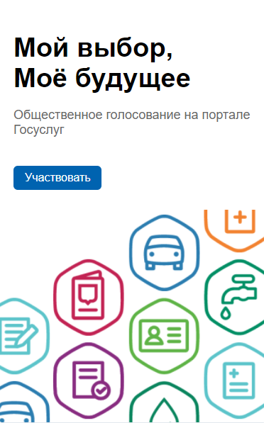

или на Платформе обратной связи в период с 09 ноября по 28 ноября 2022 года.
Для этого необходима учетная запись портала «Госуслуги».
В голосовании могут принять участие все жители Октябрьского муниципального района, достигшие 14-летнего возраста.
Приглашаем жителей района принять участие в голосовании!

